คู่มือการใช้งานการลงทะเบียน
สำหรับผู้จัดการระบบ ระดับ center

โปรแกรมงานการลงทะเบียนและรายงานผล Obec Awards
ระบบนี้ใช้ในการจัดการระบบการประกวด จัดการสถานที่แข่งขัน วันประกวดแข่งขัน การจัดตาราง จัดการบทบาทคณะกรรมการประกวด รวมถึงการพิมพ์เอกสารและรายงานสรุปผลการประกวด ในระดับภาค ซึ่งสามารถดำเนินการได้ดังนี้
- การเข้าสู่ระบบ ที่ หน้าหลัก ที่ URL: obecawards.net
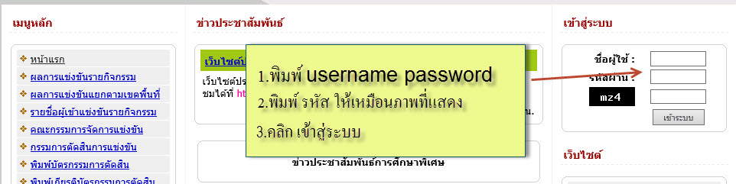
- จัดลำดับการประกวด/แก้ไขลำดับการประกวด โดย
  - คลิกที่ เมนู จัดลำดับการประกวด พิมพ์ลำดับการประกวด
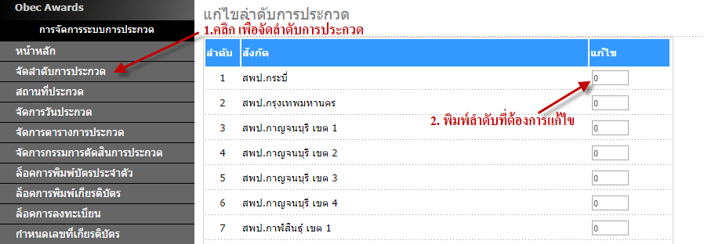

  - กดปุ่ม บันทึก เพื่อบันทึกข้อมูล
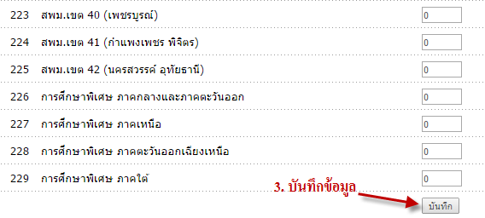
- เพิ่ม/แก้ไข สถานที่การประกวด โดยคลิกเมนู สถานที่ประกวด
  - กรณีต้องการเพิ่มสถานที่ประกวด
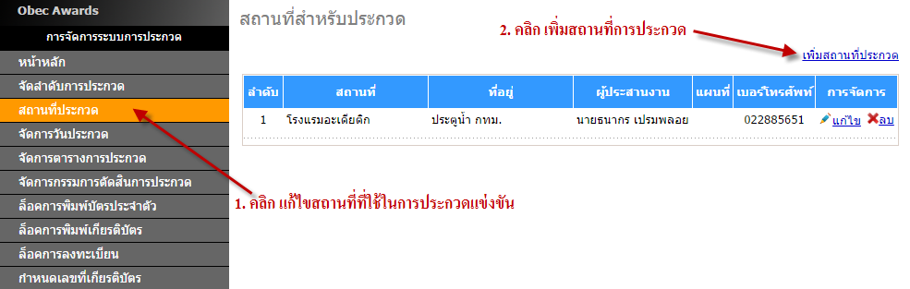
- คลิก เพิ่มสถานที่ประกวด เพื่อเพิ่มข้อมูลสถานที่

- พิมพ์ข้อมูลสถานที่ที่ใช้ในการประกวดให้ครบถ้วน แล้วคลิกปุ่ม เพิ่มสถานที่
ประกวด เพื่อบันทึกข้อมูล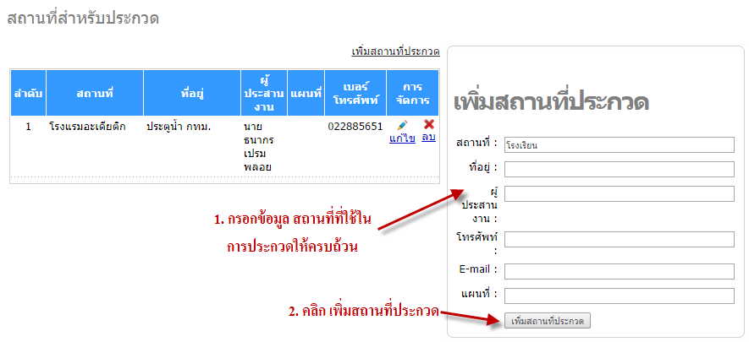

  - กรณีต้องการแก้ไขสถานที่ประกวด
- คลิกเมนู สถานที่ประกวด และคลิก แก้ไข เพื่อแก้ไขสถานที่การประกวด
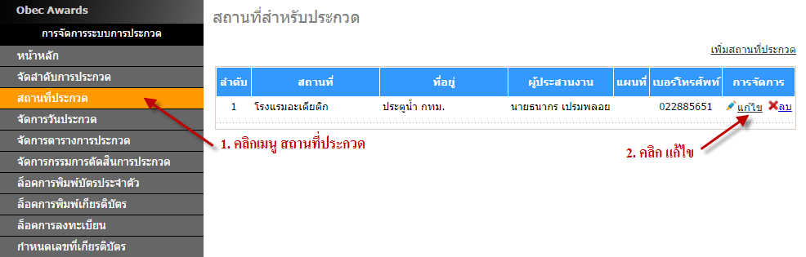

-

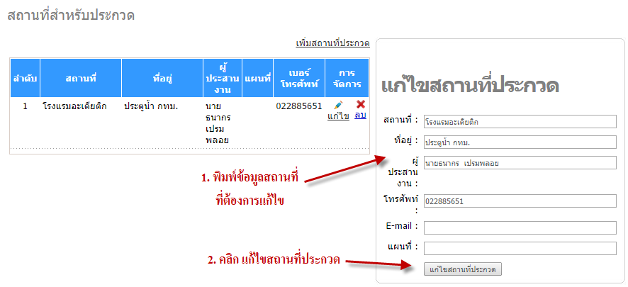
- พิมพ์ข้อมูลสถานที่ที่ต้องการแก้ไขข้อมูล แล้วกดปุ่ม แก้ไขสถานที่ประกวด เพื่อ
บันทึกข้อมูล

- เพิ่ม/แก้ไข ข้อมูลการจัดวันประกวด
4.1 กรณีต้องการเพิ่มวันที่ประกวด
- คลิกเมนู จัดการวันประกวด และคลิก เพิ่มวันที่ประกวด
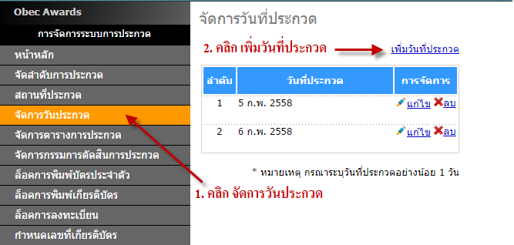

- พิมพ์วันที่ประกวดที่ต้องการเพิ่ม เสร็จแล้วกดปุ่ม เพิ่มวันที่ประกวด
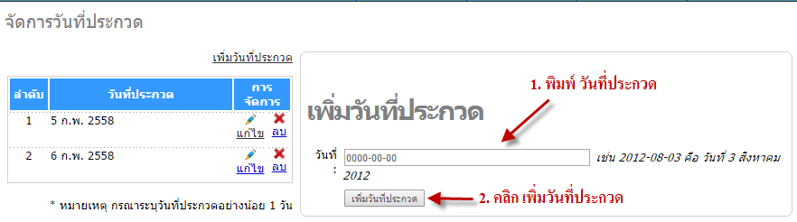
* หมายเหตุ การกรอกวันที่ กรอกโดยใช้ ปีค.ศ./เดือน/วัน

4.2 กรณีต้องการแก้ไขวันที่ประกวด
- คลิกเมนู จัดการวันประกวด และคลิก แก้ไข
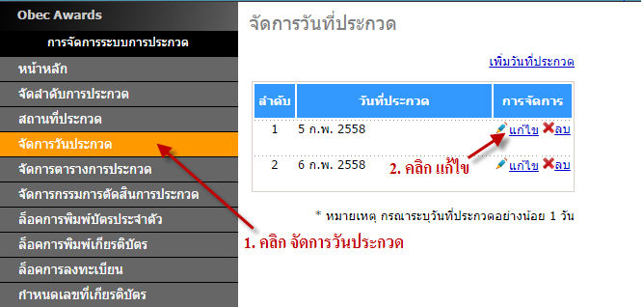

- พิมพ์วันที่ประกวดที่ต้องการแก้ไข เสร็จแล้วกดปุ่ม แก้ไขวันที่ประกวด
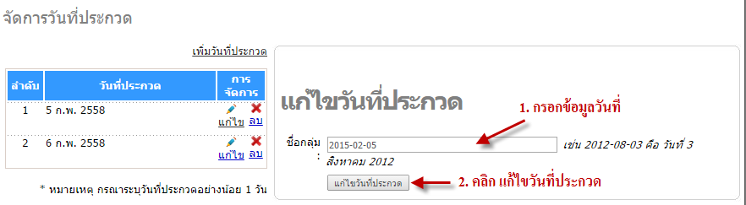

* หมายเหตุ การกรอกวันที่ กรอกโดยใช้ ปีค.ศ./เดือน/วัน

- การจัดตารางการประกวด
  - คลิกเลือกเมนู จัดการตารางการประกวด แล้วคลิกเลือกประเภทกิจกรรมที่ต้องการจัดตาราง
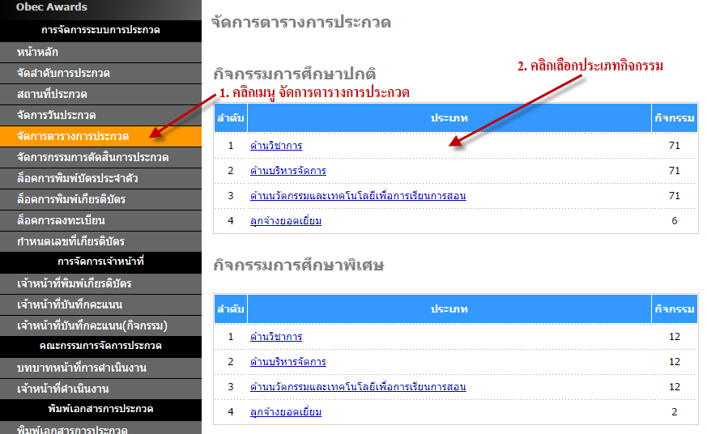

5.2 เมื่อเลือกประเภทแล้ว คลิก แก้ไข เพื่อกรอกข้อมูลตารางการประกวด
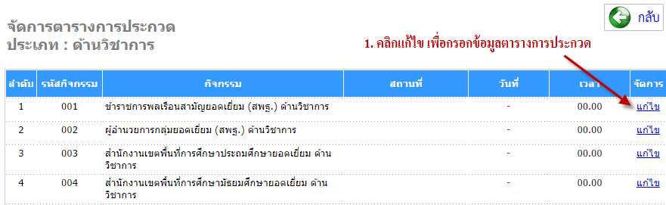

5.3 กรอกข้อมูลตารางการประกวดให้ครบถ้วน เสร็จแล้วกดปุ่ม แก้ไข เพื่อบันทึกข้อมูล
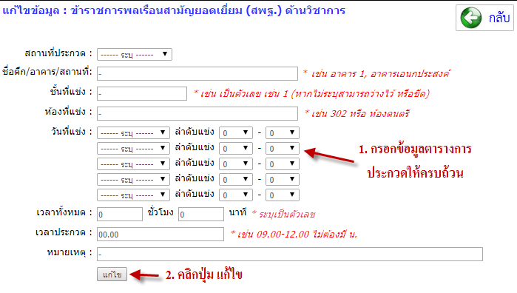
- การเพิ่มรายชื่อคณะกรรมการตัดสินการประกวด
6.1 คลิกเลือกเมนู จัดการกรรมการตัดสินการประกวด แล้วคลิกเลือก ประเภทกิจกรรมที่
ต้องการเพิ่มรายชื่อคณะกรรมการ
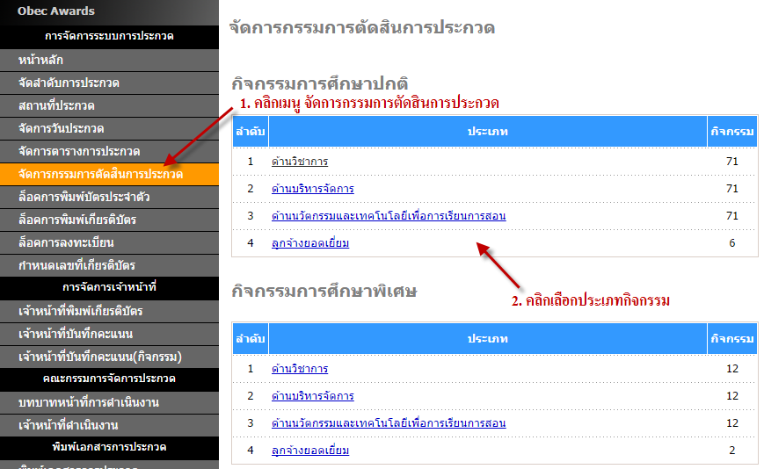

6.2 คลิก เพิ่มกรรมการ
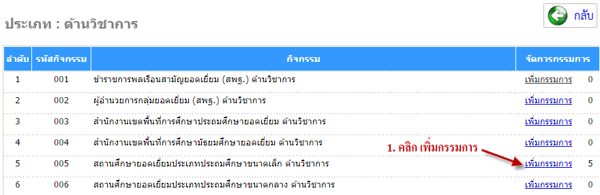

6.3 กรอกข้อมูลคณะกรรมการตัดสินให้ครบถ้วน เสร็จแล้วกดปุ่ม เพิ่มกรรมการ เพื่อบันทึก
ข้อมูล
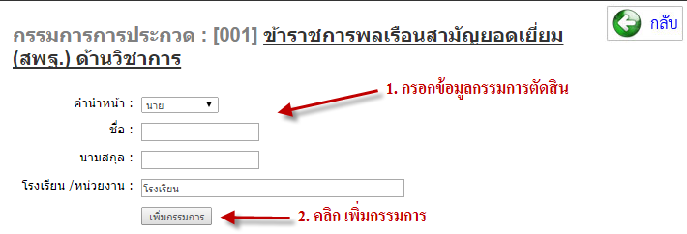
- การเปิด/ปิด สถานะการพิมพ์บัตรประจำตัวผู้เข้าประกวด
- คลิกเมนู ล็อคการพิมพ์บัตรประจำตัว จากนั้น ติ๊กกำหนดสถานะการโหลดบัตร
ประจำตัวผู้เข้าประกวด
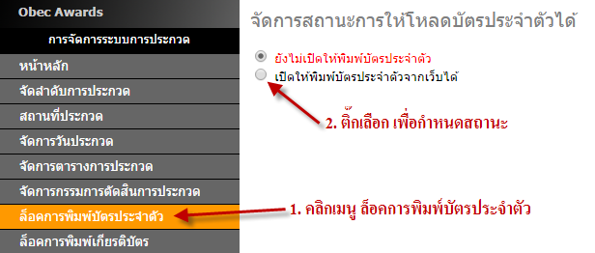

- การเปิด/ปิด สถานะการพิมพ์เกียรติบัตร
- คลิกเมนู ล็อคการพิมพ์เกียรติบัตร จากนั้น ติ๊กกำหนดสถานะการพิมพ์เกียรติบัตร
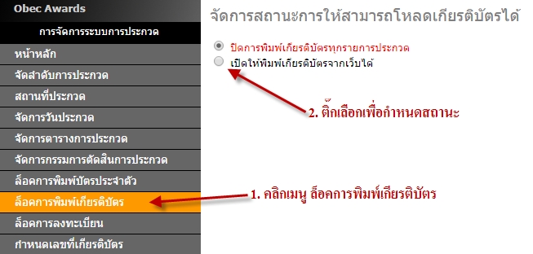

- การเปิด/ปิด สถานะการลงทะเบียนเข้าร่วมประกวด
- คลิกเมนู ล็อคการลงทะเบียน จากนั้น ติ๊กกำหนดสถานะการลงทะเบียนของผู้เข้าร่วม
ประกวด
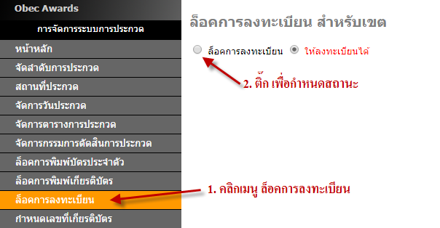
- การกำหนดเลขที่ บนเกียรติบัตร
- คลิกเมนู กำหนดเลขที่เกียรติบัตร กรอกข้อมูลเลขที่เกียรติบัตร เสร็จแล้วกดปุ่ม
บันทึก เพื่อบันทึกข้อมูล
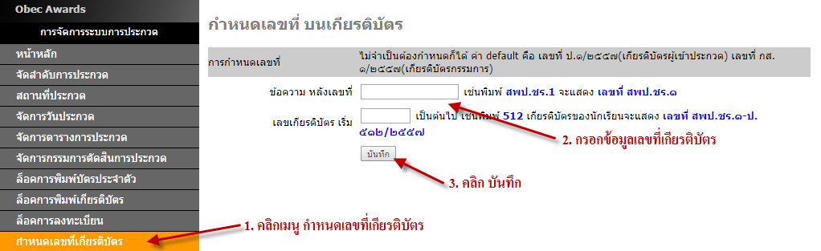

- เพิ่ม/แก้ไข เจ้าหน้าที่พิมพ์เกียรติบัตร
11.1 กรณีต้องการ เพิ่มเจ้าหน้าที่พิมพ์เกียรติบัตร
- คลิกเมนู เจ้าหน้าที่พิมพ์เกียรติบัตร คลิกเลือก เพิ่มเจ้าหน้าที่พิมพ์เกียรติบัตร
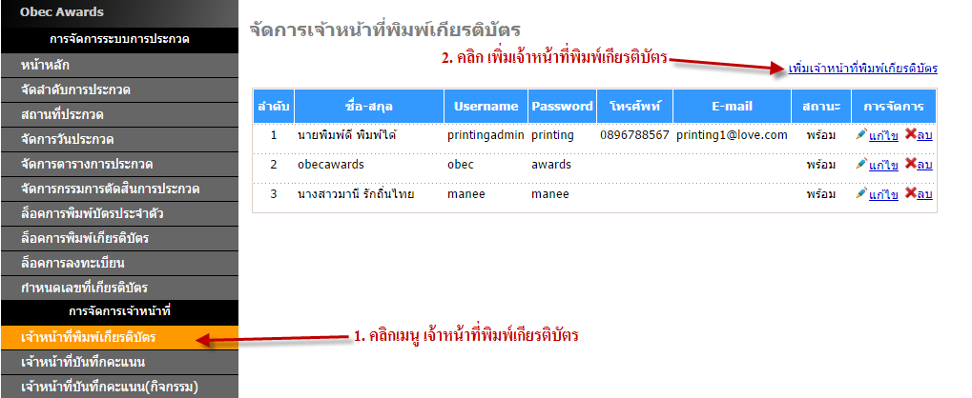

- กรอกข้อมูลเจ้าหน้าที่พิมพ์เกียรติบัตรให้ครบถ้วน เสร็จแล้วคลิกปุ่ม เพิ่มเจ้าหน้าที่
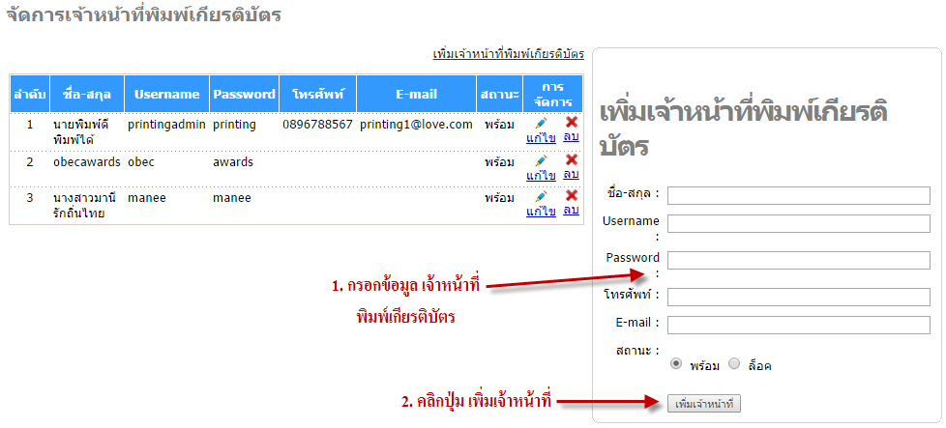
11.2 กรณีต้องการ แก้ไขเจ้าหน้าที่พิมพ์เกียรติบัตร
- คลิกเมนู เจ้าหน้าที่พิมพ์เกียรติบัตร คลิกเลือก แก้ไข
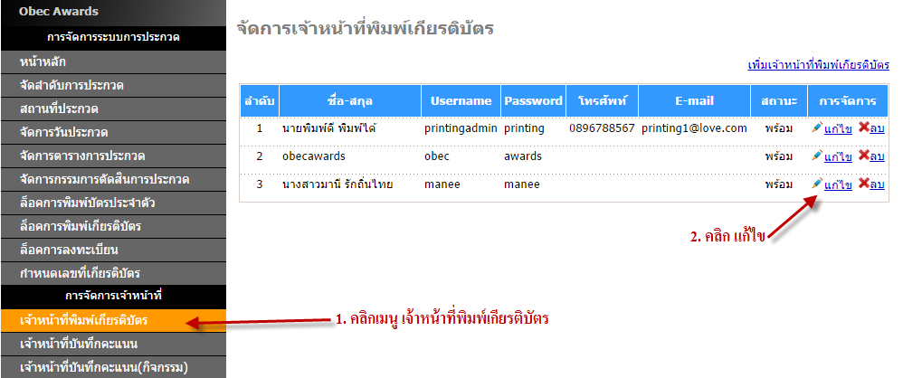

- แก้ไขข้อมูลเจ้าหน้าที่พิมพ์เกียรติบัตรให้ครบถ้วน เสร็จแล้วกดปุ่ม แก้ไขเจ้าหน้าที่
เพื่อบันทึกข้อมูล
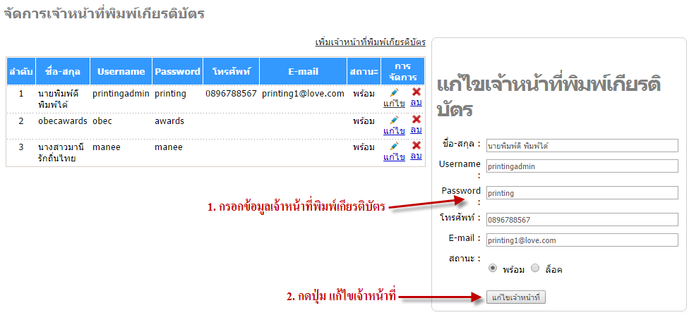

- เพิ่ม/แก้ไข เจ้าหน้าที่บันทึกคะแนน
12.1 กรณีต้องการ เพิ่มเจ้าหน้าที่บันทึกคะแนน
- คลิกเมนู เจ้าหน้าที่บันทึกคะแนน แล้วคลิก เพิ่มเจ้าหน้าที่บันทึกคะแนน
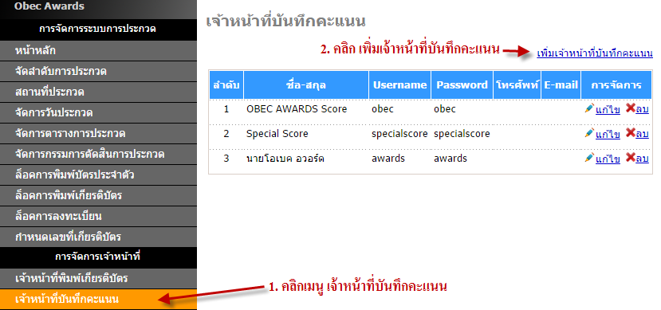
- กรอกข้อมูลเจ้าหน้าที่บันทึกคะแนนให้ครบถ้วน เสร็จแล้วกดปุ่ม เพิ่มเจ้าหน้าที่ เพื่อ
บันทึกข้อมูล
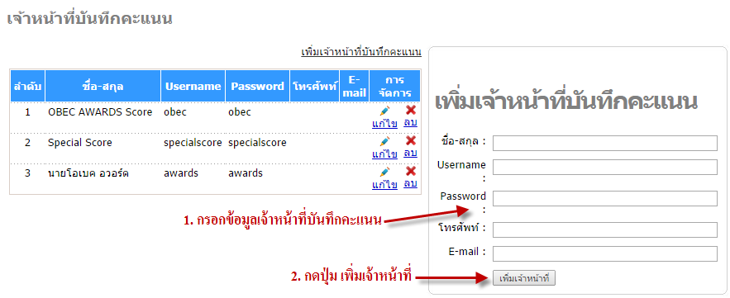

12.2 กรณีต้องการ แก้ไขเจ้าหน้าที่บันทึกคะแนน
- คลิกเมนู เจ้าหน้าที่บันทึกคะแนน แล้วคลิก แก้ไข
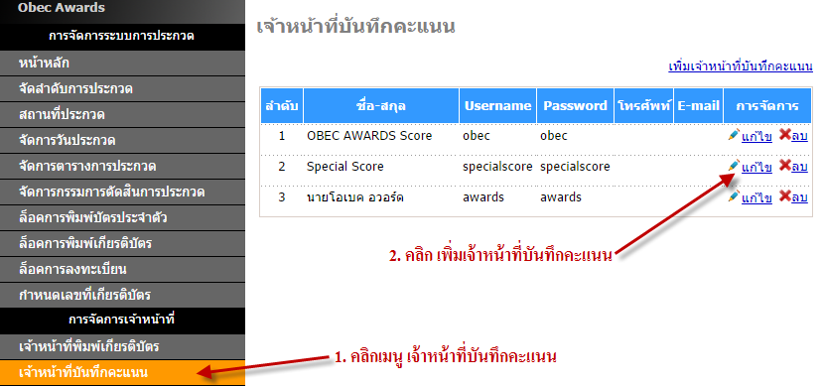

- แก้ไขข้อมูลเจ้าหน้าที่บันทึกคะแนนให้ครบถ้วน เสร็จแล้วกดปุ่ม แก้ไขเจ้าหน้าที่
เพื่อบันทึกข้อมูล
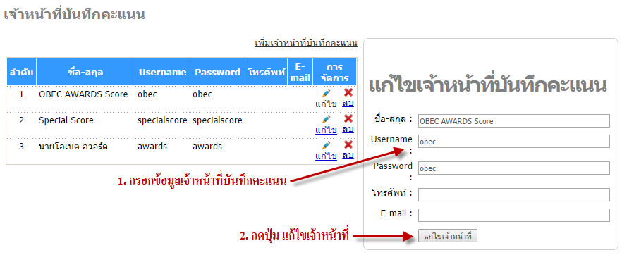
- การกำหนดหน้าที่ เจ้าหน้าที่บันทึกคะแนนตามรายกิจกรรม
13.1 คลิกเมนู เจ้าหน้าที่บันทึกคะแนน (กิจกรรม) คลิกเลือก รายชื่อกรรมการที่ต้องการกำหนด จากนั้นคลิกเลือก ประเภทการประกวด ติ๊กเลือกกิจกรรมที่ต้องการกำหนดหน้าที่
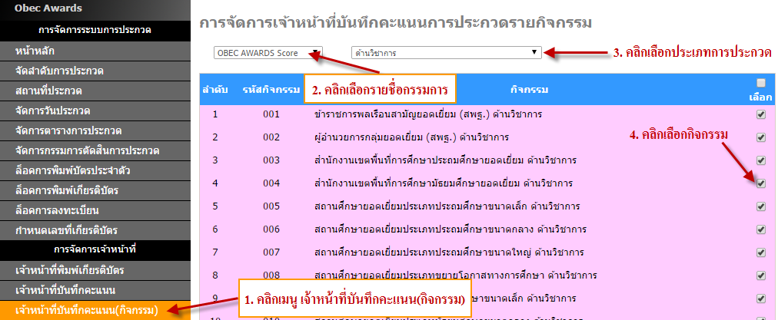

13.2 กดปุ่ม ตกลง เพื่อบันทึกข้อมูล
